概述
仿函数就是一个定义了operator()的对象。和迭代器一样，仿函数对象内部会有复杂的数据结构，所以它们是可以by value传递的。

2. 预定义的仿函数
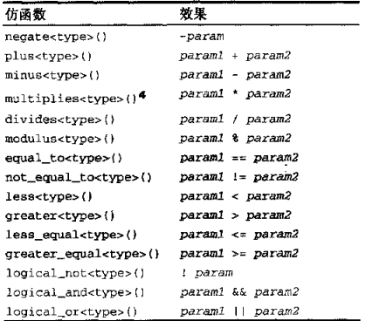

仿函数 | 参数个数 | 效果
negate<T>（） | 一元:op(param) | -param
plus<T>（） | 二元:op(param1，param2) | param1 + param2
典型定义如下：
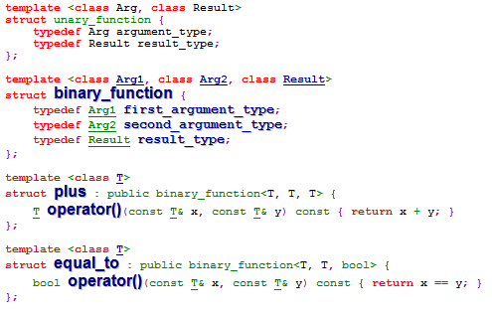

3. Function Adapter
细节直接看源码：Stl_function.h

